العمارة الاسلامية و تاثير المناخ على الشكل المعماري
January 1, 2014 at 5:33pm

- العمارة الاسلامية و تاثير المناخ على الشكل المعماري

- المقدمة

تعتمد جميع الأحياء على المناخ بالنسبة لوجودها في الطبيعة , ولذلك فانها تتلائم مع هذا التأثير البيئي , فالنباتات التي تعيش في المنطقة الأستوائية لا تستطيع العيش في المناطق الباردة وكذلك النباتات في المناطق الباردة لاتستطيع العيش في المناطق الأستوائية , وهكذا يتأثر المبنى بنفس القدر بالمناخ المحلي وكذلك بالمباني المجاورة مما يعطييها شكلها المعماري , بالرغم من تأثير النواحي الأجتماعية وألأقتصادية والبيئية المهمة , الا أن تأثير المناخ يعد من العوامل الرئيسية لتكوين وتشكيل المبنى في العمارة الأسلامية .
تقع معظم الدول العربية والأسلامية في النقطة ذات المناخ الحار مابين خطي عرض(10,30) , حيث تزداد فيها الحرارة عن أي منطقة أخرى ,كما تتباين الرطوبة النسبية فيها بين النمنخفظة ( الجو الجاف) والعالية ( الجو الرطب) ويؤثر هذا المناخ على طبيعة الحياة في هذه المنطقة مما يستعي محاولة التكيف معه أو معالجته في أمور كثيرة وخاصة مجال العمارة وتخطيط المدن . وقد تمت في الماضي وعلى مدى عصور متعاقبة اجراءات وأساليب خاصة , تثبت نجاحها بالرغم من بساطتها وذلك للمعالجة المناخية سواء على مستوى الوحدة السكنية الصغيرة أو على مستوى التجمع الحضري في الريف أو في المدينة .

وكانت هناك مشكلتين مناختين رئيسيتين في التصميم المعماري الأسلامي وهما
1-الحماية من أشعة الشمس الحارقة
2- توفير التبريد للفضاءات الداخلية
تولد أشعة الشمس العناصر المناخية الثانوية كانبعاث الرياح والرطوبة والتي تؤثر في التعديل الحراري للأنسان وكذلك فان شكل الأبنية ومواقعها ومواد البناء وسطوح وألوان الواجهات , بالأضافة الى تخطيط الفضاءات الخارجية مثل الشوارع والأفنية الداخلية والحدائق لها نفس التأثير المذكور.
- علاقة المناخ بالشكل المعماري
يعتبر الشكل من النواحي الهامة التي تتاثر بالمناخ والظروف السائدة ومن القواعد العامة التي عرفت منذ مدة طويلة انه من الأفضل ان تقام المدن في المناطق التي تهب منها الرياح وليس في مناطق التي تهب اليها الرياح. كذلك من الأمور التي تناولتها الدراسة في هذا المجال سعة الشوارع واتجاهاتها .فالمعروف في الاقاليم المعتدلة ان الأودية والمنخفضات ترتفع فيها درجات الحرارة ويكثر الضباب . كما ان المساكن المقامة على القمم المرتفعة تتعرض للرياح العنيفة وللامطار والثلوج . وانسب المواقع لانشاء المساكن في تلك الجهات هي الارتفاعات المتوسطة في ظلال الجبال حيث درجات الحرارة معتدلة واشعة الشمس كافية وحيث لاتوجد رياح شديدة .
وفي التخطيط لمنزل ما يراعى الحاجة للتدفئة او التبريد بالنسبة لموقعه للمنازل الاخرى من حيث تلاصقها او تباعدها اذ ان تلاصق المنازل مع بعضيهما يجعلها في حاجة اقل للتدفئة .
اما عن مناخ الحجرة فهو يتوقف على طبيعة جدرانها وعلى اتجاه فترات نوافذها وابوابها وعلى طبيعة ارضيتها . وقد وجد ان حجرة صغيرة المساحة بها نافذة متوسطة الاتساع تفتح في اتجاه شمالي تحتاج الى قدر من التدفئة في الشتاء يبلغ خمسة إضعاف ما تحتاجه حجرة اخرى نافذتها جنوبية . ويرجع هذا الى استفادة النافذة الجنوبية بقدر كبير من اشعة الشمس .
- العوامل المناخية المؤثرة على الشكل المعماري

ان التعرف على السمات التى يفرضها المناخ على شكل العمارة الأسلامية في المناطق الحارة , يفرض التعرف على العوامل المناخية المؤثرة على هذا الشكل , وكيفية اختيار المعمار المسلم للحول المناسبة بما يتلازم مع راحة الانسان في المكان الذي يعيش فيه والتي تحقق توفير الحالات المناخية الملائمة له داخل المباني .
اهم العوامل المناخية المؤثرة على الشكل المعماري
1- أشعة الشمس
2- درجة الحرارة
3- الرياح
4- الاضاءة الطبيعية
5- التبخر و الرطوبة
• أشعة الشمس
استطاعت العمارة الأسلامية أن تستغل أشعة الشمس بأسلوب علمي , لتوفير حماية الانسان والكائنات الحية من درجات الحرارة المرتفعة , بالإضافة الى احداث القيم الوظيفية والجمالية . لذلك اعتمد التصميم المعماري الأسلامي على تأمين الانعزالية عن المحيط الخارجي , لأيجاد فضاءات داخلية باردة نسبيا وغنية بالظلال .
الحماية من أشعة الشمس
تعتبر الحماية من أشعة الشمس القوية والحارقة في المناطق الأسلامية الحارة من الأمور الضرورية . فمنذ القدم وسكان هذه المناطق يعملون على حماية أنفسهم منه باستعمال طرق مختلفة . وقد انعكس هذا أيضا في المحاولات الدائمة للوصول الى طرق ناجحة في حماية المباني التي يستعملوها ل:
أولا : الإقلال من الأشعة المباشرة والمنعكسة التي تسقط على واجهات المبنى.
ثانيا : حماية المبنى من الأشعة الساقطة .
يتأثر حماية المبنى الأسلامي من الأشعة الساقطة عليه بعدة عوامل
1-كتلة المبنى وشكله : يكون لشكل المبنى وكتلته أهمية كبيرة في تحديد كمية الاظلال به . وتزداد كمية الظلال كلما أصبح شكل المبنى أكثر تعقيدا , ويلاحظ كثرة الظلال في المبنى ذو الفناء الداخلي خاصة اذا كان هناك أجزاء ترتفع أكثر من طابق واحد . كما تأخذ المباني غير مستوية الأسقف كمية ظلال أكبر وذلك بسبب عدم تعرض سطحها المنحني ( مثل القبة والقبو) بالكامل لأشعة الشمس خلال ساعات النهار , خلافا لما يحدث بالنسبة للسطح الأفقي.
2-معالجة الجدران: تتعرض الجدران لكمية أشعة شمس أقل من السقف نظرا لاختلاف تعرضها لأشعة الشمس حسب اتجاهها خلال ساعات النهار، ولتغير زاوية ميل أشعتها باختلاف فصول السنة، علاوة على كونها عمودية فتكون الطاقة المكتسبة في هذه الحالة أقل مما يكتسبه السقف من الطاقة ذاتها. إلا انها تتعرض للأشعة الشمسية المنعكسة خاصة في المناطق الصحراوية حيث تكتسب الرمال الناعمة خاصية السطح العاكس. تم اللجوء في العمارة الإسلامية الى تظليل الواجهات بواسطة كاسرات الشمس كالمشربيات او مظلات الفتحات او البروزات بكتل من المبنى بذاته او جعل الجدار سميكا ومن مادة عازلة كالطين والطوب والحجر بأنواعه.
3-معالجة الفتحات: تعد الفتحات مصدرا رئيسا لنفاذ الحرارة الى داخل المبنى. لذا سيتم دراسة العوامل التي تتحكم في كمية النفاذ الحراري خلال الفتحات في العمارة الاسلامية.
- توجيه المبنى
يخضع اختيار التوجيه في العمارة الاسلامية لاعتبارات الشمس اكثر من خضوعه حركة الرياح وذلك لضمان توفير اكبر قدر ممكن من الظلال والبعد عن الهواء الجاف الساخن الذي تتميز به مناطق العالم الاسلامي. حيث يمر الهواء على مناطق رطبة او مظللة قبل وصوله الى المبنى. من هذا المنطلق كان التوجيه الافضل والامثل للفتحات هو الشمال، ويأتي التوجيه الى الجنوب بعد تلك المرتبة حيث تكون عملية التظليل أسهل ما يمكن. وقد تلافت المباني الاسلامية في أكثر الاحيان الفتحات المواجهة للغرب ما أمكن. كما تلافت وضع المسطحات المائية في الغرب او الشمال لتفادي الانعكاسات المؤدية للزغللة. ويعطي الفناء الداخلي إمكانية أكبر لتوجيه الفتحات في الاتجاهات السليمة كما ينظم عملية التبادل الحراري للمبنى.
- شكل المبنى
يتميز شكل المبنى في المدينة الاسلامية بعدم الاستطالة، مما يحقق اكبر قدر من الفضاءات الداخلية بعيدا عن الأحوال المناخية الخارجية، وبذلك يحقق الاستقرار الحراري الداخلي. يمتاز شكل المبنى أيضا بالكتل المركبة المسقطة للظلال. حيث تزداد كمية الظلال في الأشكال الأكثر تعقيدا، لهذا يلاحظ كثرة الظلال في البيت ذو الفناء الداخلي خاصة إذا كان هناك اجزاء ترتفع أكثر من طابق واحد. كما تأخذ المباني الإسلامية غير مستوية الأسقف كمية ظلال اكبر وذلك بسبب عدم تعرض سطحها المنحني مثل القبة والأقبية بالكامل لأشعة الشمس خلال ساعات النهار.
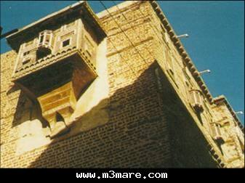
4. مواد البناء
فضلت العمارة الإسلامية إستخدام مواد البناء ذات السعة الحرارية العالية كالطين والطوب والحجر بأنواعه، التي يمكن زيادتها بزيادة سمك الجدار، وذلك للتغلب على خاصية المدى الحراري الكبير الذي تتميز به المناطق الحارة والجافة من العالم الإسلامي. واستخدام الخشب كمادة معمارية بنائية، فقد أستخدم في عمل السقوف كما اتخذت منه الأوتار الخشبية التي كانت تربط السقف دونما إهتزاز او أنحراف .
5. نظام التسقيف
في البلاد الحارة والجافة من العالم الاسلامي تنخفض درجة حرارة الهواء اثناء الليل، لذلك فقد حول الناس هناك، السقوف او السطوح الى شرفات او اروقة مفتوحة او سقوف خفيفة من سعف النخيل، ممتلكة وظيفة ثنائية اولها تظليل السطح في أوقات النهار، وثانيها تأمين فضاءات ملائمة للنوم ليلا, كما هو في العراق ومصر وإيران وسوريا وغيرها من البلدان الإسلامية، أما شكل هذه السقوف فهي ذات أهمية كبيرة في مناخ حار ومشمس معظم أوقات النهار. حيث أن لاستخدام القباب والاقبية عدة إيجابيات وهي:
- عدم الحاجة لبناء أعمدة وسط الفضاء.
- إرتفاع وسعة الفضاء الداخلي
- بالرغم من ازدياد المساحة الكلية للسقف يمتلك الإشعاع الشمسي أماكن قليلة للتأثير المباشر.
يكون في معظم أوقات النهار المشمسة جزء من السقف مظللا، بينما الجزء الاخر من القبة يمتص أشعة الشمس، وبذلك ينتقل الهواء الحار في الفضاء الداخلي الى الفضاء الخارجي المظلل والبارد نسبيا.
- السقوف المتكونة من قباب والاقبية تزيد من سرعة الهواء فوق سطوحها المنحنية .
6. التنقل الداخلي في البيت الإسلامي
يمتاز سكان المدينة الاسلامية بالتنقل داخل البيت، وتتلخص فكرتها بان اي جزء من البيت لا يسكن غلا لفترة معينة من اليوم او الموسم. ويتوقف استعماله على اتجاه هذا الجزء بالنسبة للشمس، ولكل نوع من التنقف ايضا حركة أفقية وأخرى عمودية. ويمكن تقسيم نوع وطبيعة هذا التنقل كالآتي:
التنقل الموسمي
أ.التنقل الموسمي العمودي: وهذا يعني ترتيب مناطق المعيشة الشتوية والصيفية فوق بعضها، ففي الصباح يستعمل الطابق الأرضي واحيانا السرداب، وفي الشتاء تستعمل الطوابق العلوية
ب.التنقل الموسمي الافقي: وفيها تترتب مناطق المعيشة الشتوية والصيفية على نفس المستوى الافقي، فمثلا تستعمل الجهة الشمالية صيفا، والجهة الجنوبية شتاءا، سواء في الغرف او في الإيوان.
التنقل اليومي
7. المشربية
المشربية أو الشنشول أو الروشان هو بروز الغرف في الطابق الأول اوما فوقه يمتد فوق الشارع أو داخل الفناء المبنى وهو مبني من الخشب وعليه نقوش وزخارف ومبطن بالزجاج الملون. تعتبر المشربية إحدى عناصر العمارة التقليدية في الدول العربية بدأ ظهورها في القرن السادس الهجري الثالث عشر الميلادي إبان العصر العباسي واستمر استخدامها حتى أوائل القرن العشرين الميلادي.

المشربية في مصر
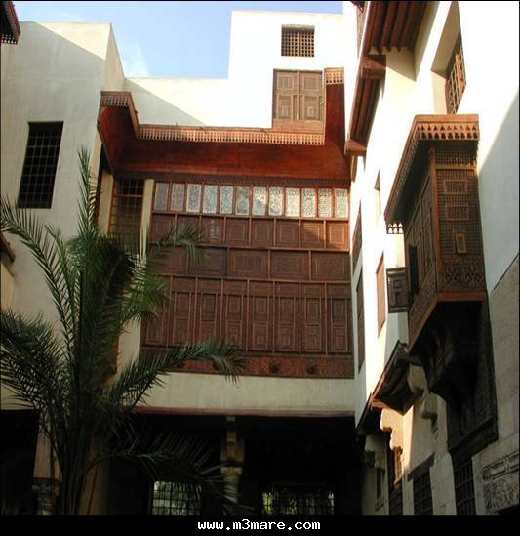
كان هناك أنواع متعددة من المشربيات بعضها مغلق والبعض الآخر مفتوح حيث أن المفتوحة كانت بمثابة شرفة تطل على الشارع أو الفناء وكانت النقوش الخشبية تترك مفتوحة تسمح بدخول الهواء والضوء.
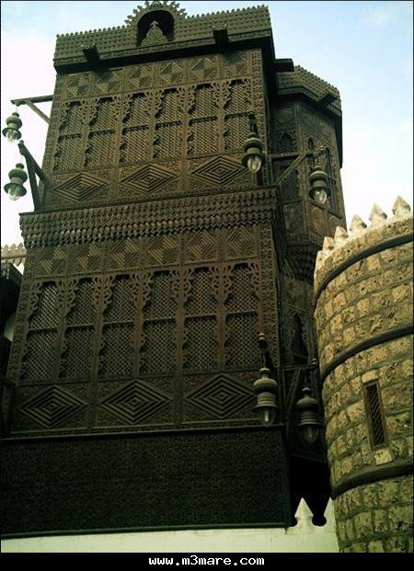أحد مشربيات مدينة جدة القديمة (جدة البلد) في السعودية المشربية تغطي طابقين كاملين
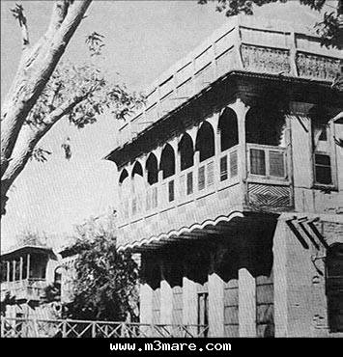شناشيل البصرة القديمة
أما المغلقة كانت تمثل امتدادا للغرف بالطابق الأول وكانت الزخارف تبطن بالزجاج الملون وتجعل فيها نوافذ تفتح عموديا.
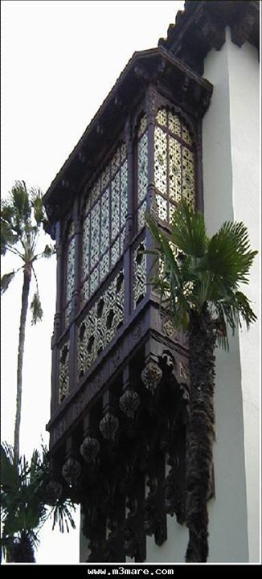
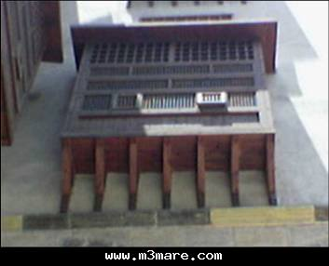
الفوائد والاستخدام
1-اجتماعيه
إحدى أهم الفوائد الاجتماعية هي الحفاظ على الخصوصية. من هذه المشربيات يستطيع الناظر مراقبة الشارع بدون أن يراه من في الشارع أو من في المشربية المقابلة وذلك لعدة أسباب مجتمعة، فمن ناحية تكون الإنارة في الخارج خلال النهار أقوى من الداخل، ومن ناحية أخرى وجود الزخارف والنقوش في الخشب يجعل الرؤية من خلاله صعبة لمن يقف على مسافة بعيدة، أضف إلى ذلك أن الزجاج الملون نفسه كان يزيد من تشويش الرؤية لمن في الشارع. هذه الميزات أتاحت للنساء أن يرين الشارع من نوافذهن بدون أن يلمحهن أحد.
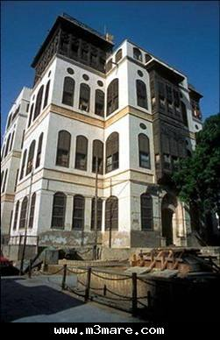بيت ناصيف التقليدي 1881م جدة المملكة العربية السعودية
2-بيئية
توفر المشربية الظل داخل المسكن بدون إغلاق كامل للنافذة فتحافظ على حركة الهواء مما يساعد على تخفيف درجة الحرارة في الصيف. ويفيد هذا البروز المارة أيضا حيث يستظلون به في الزقاق صيفا ويتوقون المطر شتاء كما أن المشربية تغطي الجدار المواجه للشارع وتحافظ عليه من الشمس والمطر.ومن فوائد المشربية أيضًا ضبط تدفُّق الهواء، فعن طريقها يمكن التحكُّم في سرعة الهواء وتدفقه داخل الحيِّز الداخلي للمنزل، ومن فوائدها أيضًا ضبط رطوبة تيار الهواء المارّ من خلالها إلى داخل المنزل أو الحجرة لطبيعة المادة المصنوعة منها وهي الخشب، فهو مادة مسامية طبيعية مكوَّنة من ألياف عضوية تمتص الماء وتحتفظ به.
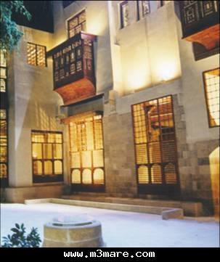
- درجة الحرارة
يتم التحكم في الانتقال الحراري بين البيئة الخارجية والوسط الداخلي للمبنى في العمارة الإسلامية عن طريق نوع مواد البناء وطريقة الإنشاء المناسبة واستخدام العناصر المعمارية للمبنى بطريقة ملائمة. إن فاعلية الدور الذي يلعبه الغلاف الخارجي في تحديد كمية الحرارة المتنقلة من وإلى المبنى، تتوقف على اختيار مادته طبقا لخواصها الحرارية وعلى طريقة تصميمه وقد تحكمت العمارة الإسلامية في هذا المجال على:
زيادة المقاومة الحرارية للمادة
استخدام اللون الخارجي الفاتح
إستعمال مواد بناء ذات كثافة عالية
زيادة مسطح الظلال على الواجهات
- الرياح
1-عامل الشمس في تغيير حركة الهواء
يستخدم عامل الشمس كقوة فعالة في تغيير حركة الهواء. كانت هذه التقنية مطبقة في المساحات الكبيرة كالأفنية الداخلية والأزقة الضيقة المفتوحة منها والمسدودة التي تعتمد على مبدأ "الحمل". يكون الهواء الحار أقل كثافة من الهواء البارد، لذلك يصعد الى الطبقات العليا تاركا الهواء البارد في الاسفل، ومن العناصر التخطيطية والمعمارية الإسلامية التي تستخدم على أساس هذا المبدأ، التخطيط المتراص والفناء الداخلي والتختبوش.
2- إن لدراسة حركة الهواء في المدينة الإسلامية أهمية كبيرة في تحديد الخواص المناخية بالنسبة للمجمع الحضري ككل وكذلك بالنسبة للوحدة البنائية. مما يؤثر في حركة الهواء بأي موقع، علاقة كتل المباني ببعضها البعض، كذلك وضع النباتات والأشجار بالنسبة لتلك الكتل. تمتاز معظم المدن الإسلامية بخاصيتين تخطيطيتين رئيسيتين وهما.
أ-شوارع متعرجة ضيقة، مفتوحة ومغلقة.
ب-افنية داخلية مكشوفة، ملحقة بحدائق داخلية.
- عامل الرطوبة
ترطيب الهواء
من المعروف انه إذا قلت نسبة الرطوبة في الجو عن الحد المناسب ولمدة طويلة فإن ذلك يؤثر على البشرة الخارجية لجسم الإنسان، فتتعرض لجفاف شديد يؤدي الى تشققات خاصة بالشفاه والأنف، كذلك تقل نسبة الهواء من الاتربة العالقة مما يؤثر على الجهاز التنفسي. ولهذا حافظت المناطق الحارة من العالم الإسلامي على توفير نسبة رطوبة في الجو بمستوى معقول يحقق الراحة ويتلافى نتائج الجفاف السلبية. استخدمت العمارة الإسلامية في هذا الصدد طرقا طبيعية في التحكم البيئي وتنقسم الى مجموعتين.
1. طرق تستخدم داخل المبنى: ترطيب الهواء بواسطة الملقف
2-طرق تستخدم خارج المبنى
وفيها يتم تزويد الهواء بالرطوبة قبل دخوله الى المبنى، ولا تخرج هذه الطرق في أساسياتها عن الطرق المستخدمة داخليا للترطيب. ويتم الحصول على درجة من الرطوبة بواسطة رش النباتات المحيطة بالمبنى واستخدام احواض المياه ووضعها في مسار الرياح السائق حيث تزود الهواء بالرطوبة قبل دخولها الى المبنى.
- عناصر المعالجات البيئية المختلفة
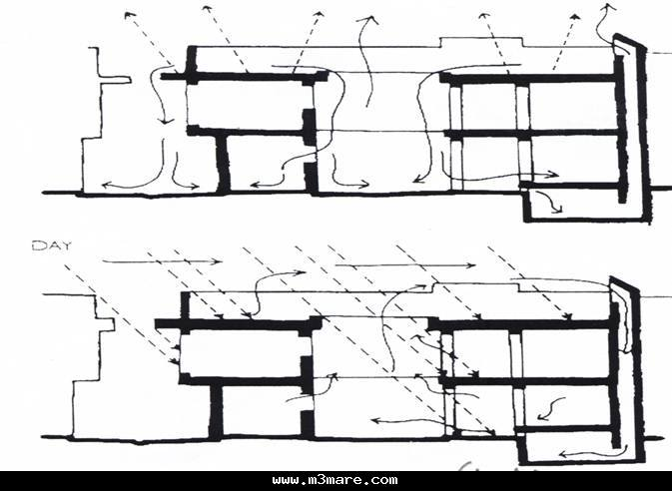
1-الفناء :
هو عبارة عن ذلك الفراغ المقفل أو شبه المقفل الذي تشكله حوائط مستمرة أو شبه مستمرة من جهاته الأربعة في حالة الشكل الرباعي أو أكثر في حالة الشكل المتعدد الأضلاع وتطل على الفناء الداخلي عناصر المبنى الأخرى وهو مفتوح للهواء الخارجي من أعلى ويمكن أن يوجد في المنزل الواحد أكثر من فناء تتصل مع بعضها البعض عبر ممرات أو من خلال بعض الغرف.ومن أهم مميزات الفناء أنه يساعد على توفير التهوية والإضاءة الطبيعية الضرورية للفراغات
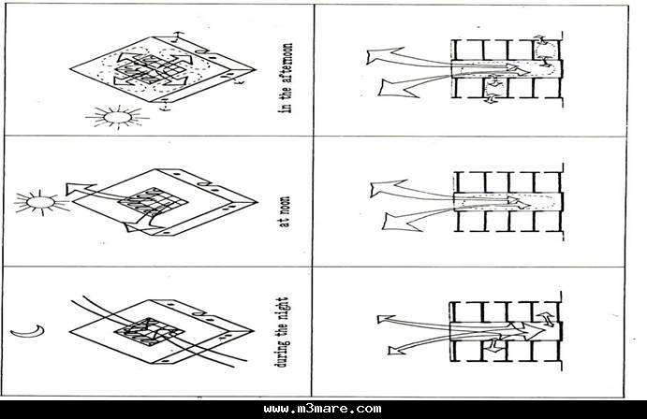شكل يوضح وظيفة الفناء الداخلي
2-الملقف:
هو عبارة عن مهوى يعلو عن المبنى وله فتحة مقابلة لإتجاه هبوب الرياح السائدة لاقتناص الهواء المار فوق المبنى والذي يكون عادة أبرد ودفعه إلى داخل المبنى ويفيد الملقف أيضا في التقليل من الغبار و الرياح التي تحملهما عادة الرياح التي تهب على الأقاليم الحارة.
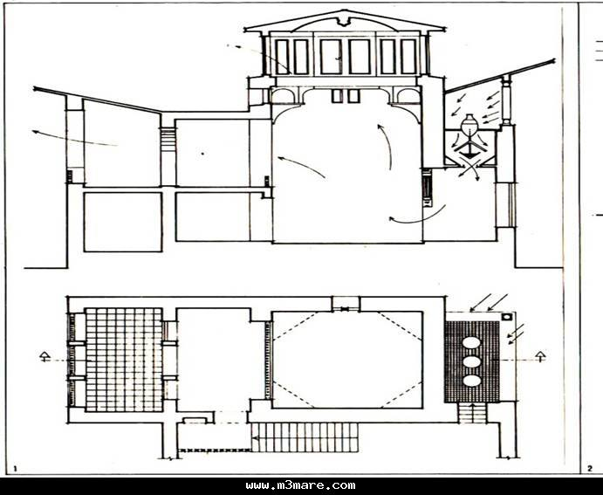شكل توضيحي لوظيفة الملقف
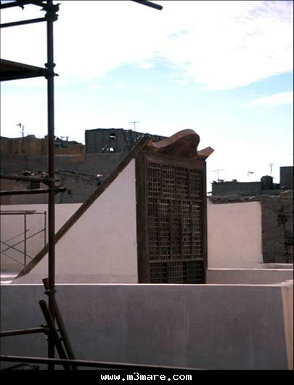شكل ملقف في وقتنا الحاضر
3-الإيوان :
قاعة مسقوفة بثلاثة جدران فقط، ومفتوحة كليّاً من الجهة الرابعة. وقد تكون مُقَنطرة ودائماً بلا أبواب. وتطلّ على صحن مكشوف، وقد يتقدّمها رواق. وربّما اتصلت بِقاعات وغرف متعدّدة حسب وظيفة البناء الموجودة فيه.
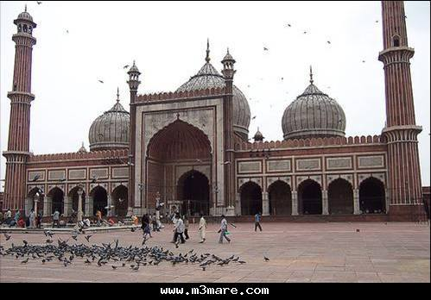إيوان تاج محل
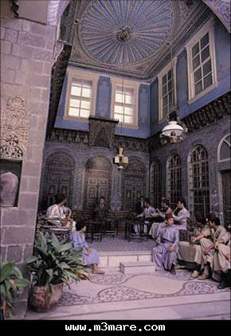ايوان في بيت بمغرب
4-النافورة :
توضع النافورة في وسط الفناء الخاص بالمنزل و قد كانت تأخذ الشكل الدائري أو الثماني أو السداسي ويقصد بالنافورة إكسايب الفناء المظهر الجمالي وامتزاج الهواء بالماء وترطيبه و من ثم انتقاله إلى الفراغات الداخلية.
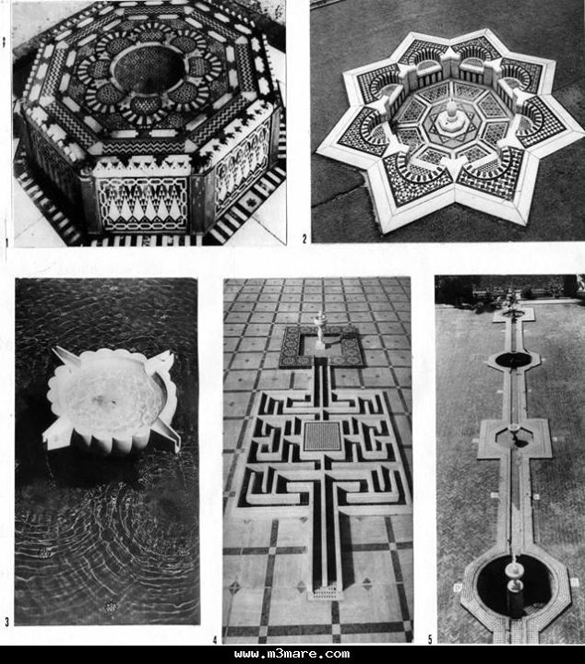
5-السلسبيل او الشاذروان :
عبارة عن لوح رخامي متموج مستوحى من حركة الرياح أو الماء يوضع داخل فتحة من الجدار المقابل للإيوان أو موضع الجلوس للسماح للماء أن يتقطر فوق سطحه لتسهيل عملية التبخر وزيادة رطوبة الهواء هناك ومن ثم تنساب المياه في مجرى رخامي حتى تصل إلى موضع النافورة.
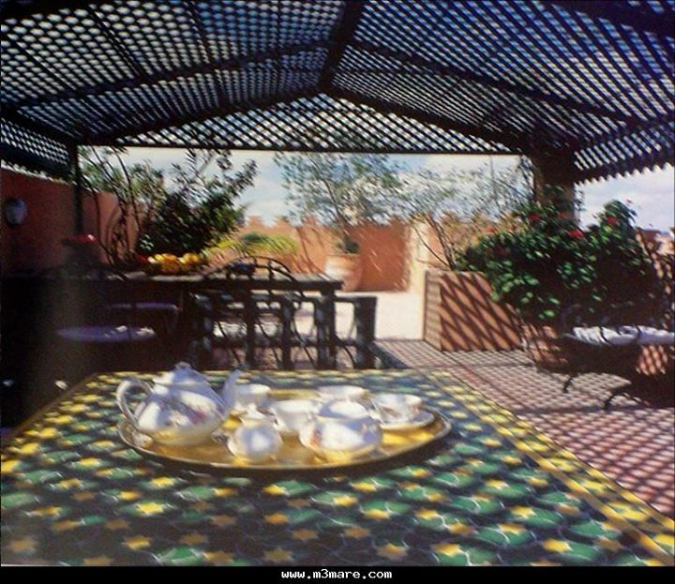شكل التختبوش في مراكش
6-التختبوش :
عبارة عن مساحة أرضية خارجية مسقوفة تستعمل للجلوس وتقع بين الفناء الداخلي و الحديقة الخلفية وتطل بكاملها على الفناء الداخلي وتتصل من خلال المشربية بالحديقة الخلفية وبما أن مساحة الحديقة الخلفية أكبر من مساحة الفناء وبالتالي أكثر تعرضا لأشعة الشمس لذلك يسخن الهواء بسرعة ويرتفع إلى اعلى مما يدفع الهواء المعتدل البرودة إلى التحرك من الفناء إلى الحديقة الخلفية مرورا بالتختبوش مؤديا إلى تكون نسيم معتدل البرودة.
7- الشخشيخة
وهي تستخدم في تغطية القاعات الرئيسية وتساعد على توفير التهوية والانارة للقاعة التي تعلوها وتعمل الشخشيخة مع الملقف و المشربية على تلطيف درجة حرارة الهواء وذلك لسحب الهواء الساخن الموجود في اعلى الغرفة حيث أن الهواء الساخن يصعد إلى أعلى والبارد يهبط إلى أسفل كما ان حركة الهواء الخارجية بقمتها يخلق فرق ضغط يساعد اكثر على سحب الهواء من الداخل ، وبالتالي .إن وجود هذه الشخشيخة مع المشربية التي تنفتح على الفناء الداخلي يضمنان التجديد المستمر لهواء الحجرات*واحتفاظها أيضا بهواء لطيف رطب معظم الوقت.
كما تساعد على توفير الاضاءة العلوية يمر المباشر وتكون الشخشيخة اما على شكل فيه او دائرية او مضلعة أو على رقية دائرية او سداسية او ثمانية .
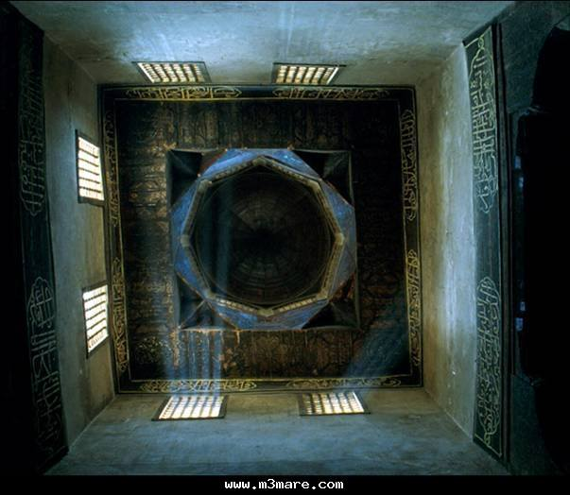شكل الشخشيخة في المغرب
8-المقعد :
عبارة عن شرفة تقع في الطابق الأول من السكن وتكون مواجهة للرياح السائدة ويتم الوصول إليها من خلال الفناء الداخلي عن طريق درج مباشر يصعد إليها وللمقعد واجهة مفتوحة على الفناء الداخلي مؤطرة بقوس أو قوسين.
9-الكلاوستروم
فتحات كبيرة تستخدم لغرض الإضاءة والتهوية. تقع في الأجزاء العليا من الغرفة، وهي عبارة عن شبكة زخرفية على شكل جدار. مخرمة بقطع جصية منحوتة. يستخدم الكلاوستروم لطرد الهواء الحار المجتمع في الإجراء العليا من الغرفة. يقع الكلاوستروم أحيانا في جدران الستارة وذلك لزيادة سرعة الهواء فوق رؤوس النائمنين على السطح (ليلا). يختلف الكلاوستروم عن المشربية بكون الأخيرة من مادة الخشب ويكون في مستوى أرض الغرفة.
- الاستنتاجات
1-اهم المشاكل المناخية في العمارة الاسلامية التي واجهها المصمم الاسلامي كانت الحماية من اشعة الشمس الحارقة وتوفير التبريد للفضاءات الداخلية .
2-الشكل المعماري يعتبر من اهم النواحي التي يتاثر بالمناخ .
3-استخدام طرق كثيرة وبسيطة لتوفير مناخ ملائم للمبنى التي يحتاجه الانسان للعيش داخل هذه المبنى .
4-الحصول على الانعزال نحو الداخل والخصوصية عن طريق المعالجات المناخية مثل (الفناء الداخلي والمشربية ) .
5-ملائمة الشكل المعماري للمبنى مع الشكل العام للمدينة .
6-اهتمام بالشكل الداخلي للمبنى اكثر من الاهتمام بالخارج لاسباب الخصوصية والمناخية.
7-تتاثر مناخ المبنى بالشكل المعماري كما تتاثر الشكل بالمناخ .

